Agentes y problemas de búsqueda no informada
Guía de Trabajos Prácticos

Objetivo:
El presente trabajo práctico tiene como propósito aplicar los conceptos fundamentales de los agentes inteligentes y las estrategias de búsqueda no informada, junto con la resolución teórica y computacional del problema 8-puzzle.

1. Fundamentos Teóricos: Agentes y Estrategias de Búsqueda
Responder las siguientes preguntas sobre los conceptos fundamentales de los agentes inteligentes y algoritmos de búsqueda no informada:

- ¿Qué elementos constituyen a un agente?
- ¿Cuál es la función de un agente?
- Si se quiere definir si un problema es o no multi-agente, ¿cómo se determina si las otras entidades son o no agentes?
- ¿Por qué en la Búsqueda en Amplitud (BFS) no se valida cuando se llega a un nodo ya visto (reached) si se llegó por un camino más óptimo, como sí se hace en la Búsqueda en Profundidad (DFS)?
- ¿Por qué los algoritmos de Búsqueda en Amplitud y Búsqueda en Profundidad iterativa dan el mismo resultado?

2. Análisis y Aplicación de Algoritmos de Búsqueda: 8-Puzzle
El presente apartado tiene como objetivo la modelización formal del problema del 8-puzzle. Para abordar su resolución computacional, es fundamental establecer una abstracción rigurosa que define el espacio de estados, las acciones permitidas y la función de transición.

2.1 Modelado del problema
El 8-puzzle es un rompecabezas deslizante que consiste en un tablero de 3x3 celdas que contiene ocho fichas numeradas del 1 al 8 y un espacio vacío. El objetivo es alcanzar una configuración final deseada deslizando las fichas adyacentes al espacio vacío, moviendo una ficha a la vez hacia dicha posición vacía.

Para modelar este problema vamos a definir una clase EightPuzzle que herede de Problem() (igual que en el ejemplo de Rumania) y represente el problema de la siguiente figura:

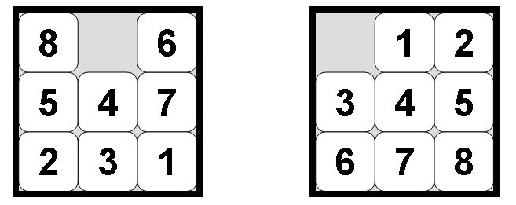

Realizar una abstracción del problema definiendo los siguientes elementos:

- Representación del estado (¿Puedo usar un vector de 1 dimensión para representarlo?)
- ACTIONS(state) (Pista: pensar en mover el hueco, no la ficha)
- RESULT(state, action)
- INITIAL y GOAL.
- ACTION_COST e IS_GOAL.

Se da la función para generar tableros aleatorios:

def mezclar(n, semilla=0):
"""Un tablero a lo sumo a `n` movimientos del objetivo."""
rnd = random.Random(semilla)
p = EightPuzzle(GOAL)
estado, previo = GOAL, None
for _ in range(n):
siguiente = p.RESULT(estado, rnd.choice(p.ACTIONS(estado)))
if siguiente != previo:
previo, estado = estado, siguiente
return estado

Ejemplo de uso:

problem = EightPuzzle(mezclar(4))
solucion = breadth_first_search(problem)
print(len(path_states(solucion)) - 1, "movimientos")

2.2 Aplicación de los algoritmos
Correr los siguientes algoritmos de búsqueda: amplitud, costo uniforme, profundidad, profundidad iterativa. Informar en una tabla, para cada algoritmo, la longitud de la solución, los nodos expandidos y la profundidad máxima alcanzada.

Responder:
  - ¿Por qué amplitud y costo uniforme devuelven en este ejercicio la misma solución y en el mapa de Rumania no?

  - ¿Puede en este problema la búsqueda en profundidad entrar en un ciclo infinito?

  - ¿Qué condición debe cumplir el problema para recorrerlo hacia atrás, como necesita la búsqueda bidireccional? ¿La cumple el 8-puzzle?

